LGJ-18C普通型冷冻干燥机
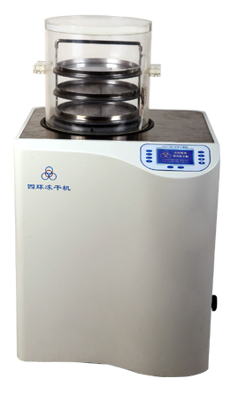
主要配置：主机、真空泵、干燥室，适用于散装物料。

技术指标:
1、冷阱温度：≤-62℃(空载)
2、极限真空度：≤10Pa（空载）
3、最大捕水量：6kg
4、搁板控温范围： -40℃~+45℃,控温精度：±1℃
5、冻干量：Φ277mm共3层，层间距64mm，冻干面积0.1㎡（普通型用于散装物料）
6、主机外形尺寸（长×宽×高）（mm）：654×597×845（不含干燥室）
7、整机功耗：1900VA
8、适用电源：220V 50Hz

主要特点:
1、采用单机（进口压缩机）混合制冷剂技术，制冷迅速，冷阱温度低，吸附水分能力强；
2、冷阱兼作物料预冻室，无需配置低温冰箱；
3、液晶屏作为人机界面，曲线和数字形式实时显示物料温度、冷阱温度及真空度；
4、主机配有RS232通讯接口；
5、带加热搁板，可预置搁板升温曲线，智能控温，实现升华过程的自动化；
6、主机与真空泵间采用快卸法兰连接，使用方便；
7、采用防返油真空泵；
8、主机可实现搁板层层控温；
9、性能稳定、可靠，操作简单。

